Part-no: XGG_BF66A17J1

BOM-ITEM: **XGS_WBTV120TN**

Gaan we in INTERSPEC kijken bij part-no uit BOM-ITEM-level=1

Dan zien we daar onder property_group = [Main extrudata dimensions] 2 van de 3 properties terug…

(total-width + rimcushion-width, maar geen “transition sidewall -rimcushion)

Kijken we onder SPPL-section

Dan zien we daar de 3e property = “Extrudata construction” terug (zonder property-group…)

BOM-ITEM: **XGL_LAQ1360F360N**

Dan zien we hier onder property-group = [dimensions FTP} de 4 properties !!. Niet meer dus.

Bom-item: **XGR_PK08490L80**

Ook hier weer de properties onder SECTION=PROPERTIES en property-group=[Dimensions FTP]

De laatste 2 properties hebben geen waarden, en dus niet getoond.

Bom-item: **XGR_WR01450085**

Hier zijn 3 properties gevuld, maar komt er uiteindelijk maar 1x (=width) op report terug !!!

Bom-item: **XGB_AH138700124543**

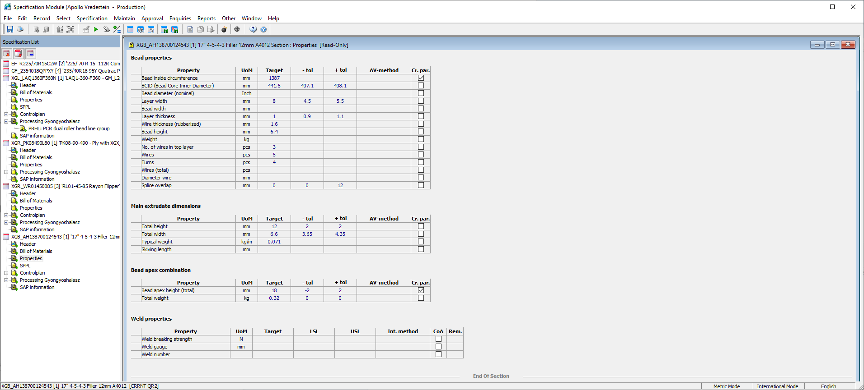

Hier bestaan veel meer properties, maar alleen die onder property-group =’Main extrudata dimensions’ worden geselecteerd, en dan vreemd genoeg alleen property = ‘Total height’ !!

Conclusie: Alleen properties onder property-groupen like “dimensions” lijken in aanmerking te komen !!

PART-NO = XGG_BF66A17J1

Section = PROPERTIES

Property_group = “Greentyre properties” + “construction properties”

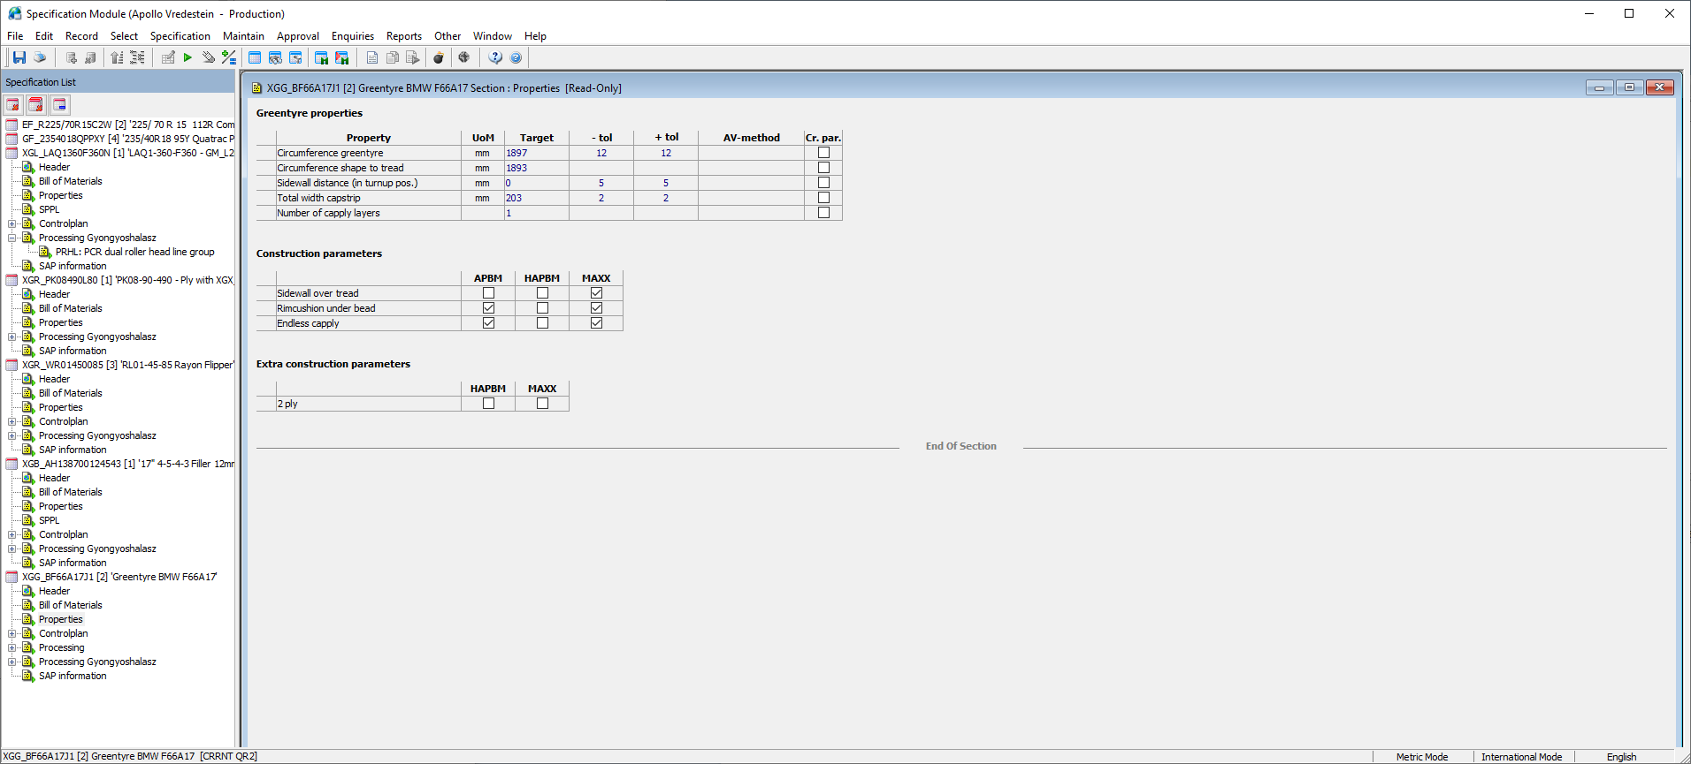

Deze kloppen allebei 1 op 1 !!!

SECTION [processing Gyongyos]

Sub-section: GENERAL

SUB-SECTION: PTBM:PCT Tyre building machine group

Hier zien we dat er veel meer properties zijn dan getoond worden !!!

SUB-SECTION: PTBMSC: PCR TBMwith steel chafer group

Ok. Klopt. Losse property + property-group = “building machine settings”